医疗和生物医药的投资机会

作者：二师父

微信公众号：二师父定投

ID:ershifudt88

最近医疗和生物医药都跌了很多，大部分投资者在关注医疗和生物医药的投资机会。

从估值上看，医疗和生物医药处于正常估值，并没有很便宜。

从均线上看，医疗和生物医药均跌破60日均线，也就是指数点位位于季线之下。

**当指数处于正常估值，指数点位位于60日均线以下是可以按照均线定投策略轻仓定投。**

对于定投的话，其实非常简单，严格遵循三大定投策略，定期不定额扣款，高位有了利润克服贪婪逐步收割利润，长期就是一件大概率获胜的投资。

然而定投其实也有弊端，当投资金额过少会导致资金利用率不足，投了10%仓位，增值100%，不如投资70%仓位，增值50%。所以空仓的投资者在寻求建立底仓。

如何建立底仓，有两种核心思路，第一种：情绪极度低位建立底仓；第二种：估值极度低位建立底仓。

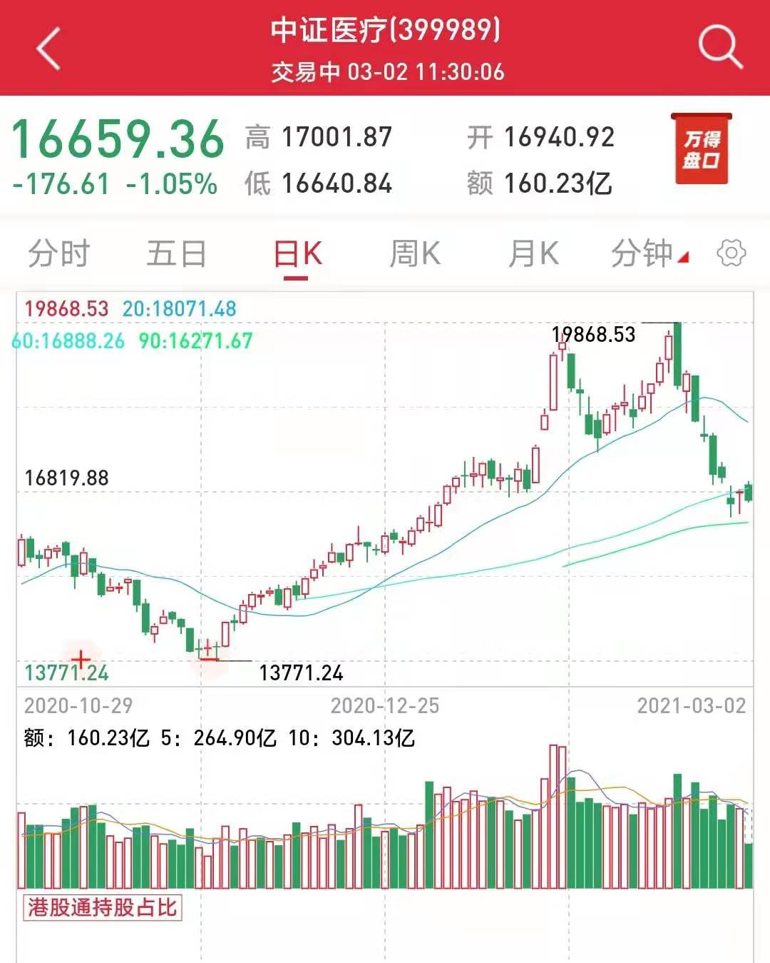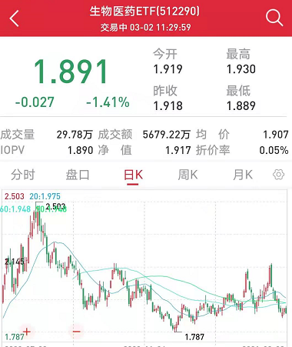

情绪低位是成交额低迷，同时市场多空博弈的时候买入力量比卖出力量强，反映到图形上就是支撑位。

从图中就可以看到，中证医疗这一轮支撑位大致在13000到14000点，生物医药这一轮支撑位大概在1.78——1.85。对于空仓的朋友，在这种支撑位强势反弹过程中是建立底仓的机会。

**支撑位建立底仓的方式适合牛市回调时候，当熊市的时候，经常会跌破位，也就是下跌突破支撑位。所以利用这种方式需要控制买入头寸和下跌幅度，防止万一，资本市场各种情况都有可能出现。**

第二种方式建立底仓是估值极度低位，也就是我们常说的低估区域，基本上当指数进入低估区域之后再跌20%左右就可以强势建立底仓然后卧倒不动。

买入决定了胜率，一笔成功的投资在买入的时候已经决定了。对于当前的医疗基金，目前依然不便宜，保持定投模式，在支撑位会适度建仓，从今天走势看两会下跌魔咒似乎未能打破，看看今年两会期间是否能够有所逆转。